# **Amtliche Bekanntmachung der Gemeinde Upahl**

**Betr.: Flächennutzungsplan der Gemeinde Upahl, hier: 2. Änderung des Teilflächennutzungsplanes der ehemaligen Gemeinde Plüschow**

**Bekanntmachung des Aufstellungsbeschlusses und der frühzeitigen Öffentlichkeitsbeteiligung**

Die Gemeindevertretung der Gemeinde Upahl hat in ihrer Sitzung am 15.02.2024 die Aufstellung der 2. Änderung des Teilflächennutzungsplanes der ehemaligen Gemeinde Plüschow beschlossen.

Die 2. Änderung des Teilflächennutzungsplanes der ehemaligen Gemeinde Plüschow wird im Zusammenhang mit dem Bebauungsplan Nr. 8 „Alfred Ehrhardt Museum“ aufgestellt. Die 2. Änderung des Teilflächennutzungsplanes der ehemaligen Gemeinde Plüschow wird im Regelverfahren gemäß § 2 Baugesetzbuch (BauGB) aufgestellt.

Im wirksamen Teilflächennutzungsplan der ehemaligen Gemeinde Plüschow ist der Geltungsbereich des Bebauungsplanes Nr. 8 als gemischte Baufläche sowie als Grünfläche „Parkanlage“ dargestellt. Zur Beachtung des Entwicklungsgebotes gemäß § 8 BauGB zwischen vorbereitender und verbindlicher Bauleitplanung wird eine Änderung des Teilflächennutzungsplanes erforderlich. Künftig wird für den Änderungsbereich der 2. Änderung des Teilflächennutzungsplanes der ehemaligen Gemeinde Plüschow ein Sonstiges Sondergebiet „Kunst, Kultur und Wohnen“ gemäß § 11 Baunutzungsverordnung (BauNVO) sowie eine Verkehrsfläche „öffentlicher Parkplatz“ gemäß § 9 Abs. 1 Nr. 11 BauGB dargestellt.

Der Änderungsbereich der 2. Änderung des Teilflächennutzungsplanes der ehemaligen Gemeinde Plüschow umfasst im Wesentlichen das Schlossensemble Plüschow und ist dem Übersichtsplan zu entnehmen.

Die Aufstellung der 2. Änderung des Teilflächennutzungsplanes der ehemaligen Gemeinde Plüschow wird hiermit gemäß § 2 Abs. 1 BauGB bekannt gemacht.

Die Gemeindevertretung der Gemeinde Upahl hat in ihrer Sitzung am 15.02.2024 zusätzlich den Vorentwurf der 2. Änderung des Teilflächennutzungsplanes der ehemaligen Gemeinde Plüschow sowie die dazugehörige Begründung inkl. Umweltbericht für die Beteiligung nach § 3 Abs. 1 sowie § 4 Abs. 1 BauGB bestimmt.

Zum Zweck der **frühzeitigen Öffentlichkeitsbeteiligung** wird der Vorentwurf der 2. Änderung des Teilflächennutzungsplanes der ehemaligen Gemeinde Plüschow mit dem dazugehörigen Vorentwurf der Begründung (inkl. Umweltbericht) in der Zeit

**vom 11.03.2024 bis zum 12.04.2024**

auf der Internetseite des Amtes Grevesmühlen-Land unter folgender URL veröffentlicht. Zudem ist der Vorentwurf im Bau- und Planungsportal M-V einzusehen.

https://www.grevesmuehlen-erleben.de/news/öffentliche-bekanntmachungen

Zusätzlich erfolgt eine öffentliche Auslegung im Bauamt des Amtes Grevesmühlen-Land, Rathausplatz 1, Haus 2, 1. Obergeschoss (gegenüber von Zimmer 2.1.05), 23936 Grevesmühlen, während der Dienstzeiten.

Während der Veröffentlichungsfrist können alle an der Planung Interessierten die Planunterlagen einsehen. Stellungnahmen sollen elektronisch übermittelt werden, können bei Bedarf aber auch schriftlich oder während der Dienststunden zur Niederschrift abgegeben werden. Es wird darauf hingewiesen, dass nicht fristgerecht abgegebene Stellungnahmen bei der Beschlussfassung über den Bauleitplan unberücksichtigt bleiben können.

**Bauamt des Amtes Grevesmühlen-Land**

**Rathausplatz 1, 23936 Grevesmühlen**

**Tel.: 03881 – 723 165**

**Mail: s.bichbaeumer@grevesmuehlen.de**

Die Verarbeitung personenbezogener Daten erfolgt auf Grundlage des Art. 6 Abs. 1 e der Datenschutzgrundverordnung (DSGVO) in Verbindung mit § 3 BauGB und dem Landesdatenschutzgesetz. Sofern die Stellungnahme ohne Absenderangaben abgeben wird, erhält der Absender keine Mitteilung über das Ergebnis der Prüfung.

Upahl, den 21.02.2024

Springer, Bürgermeister

Übersichtsplan

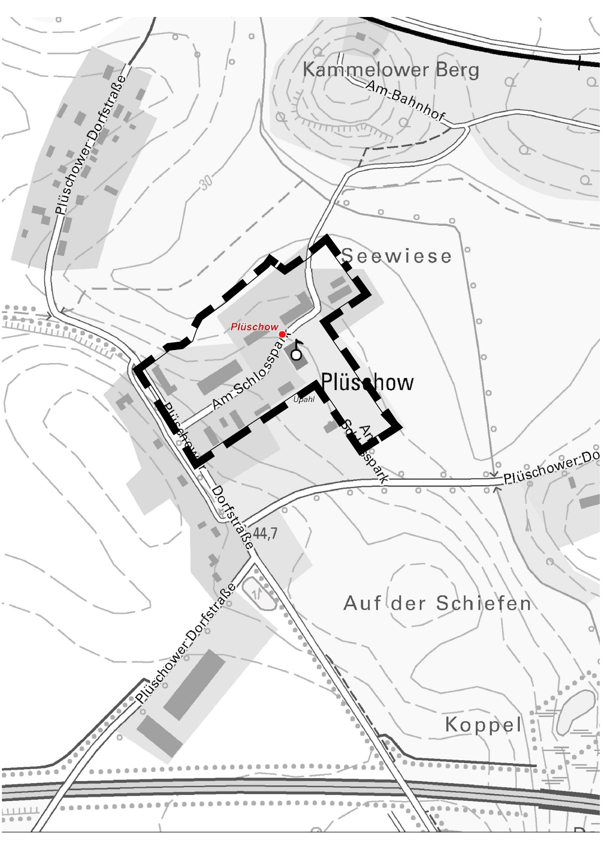

Änderungsbereich des Flächennutzungsplanes der Gemeinde Upahl, hier: 2. Änderung des Teilflächennutzungsplanes der ehemaligen Gemeinde Plüschow

Auszug aus der digitalen toppgrafischen Karte, © GeoBasis DE/M-V 2024